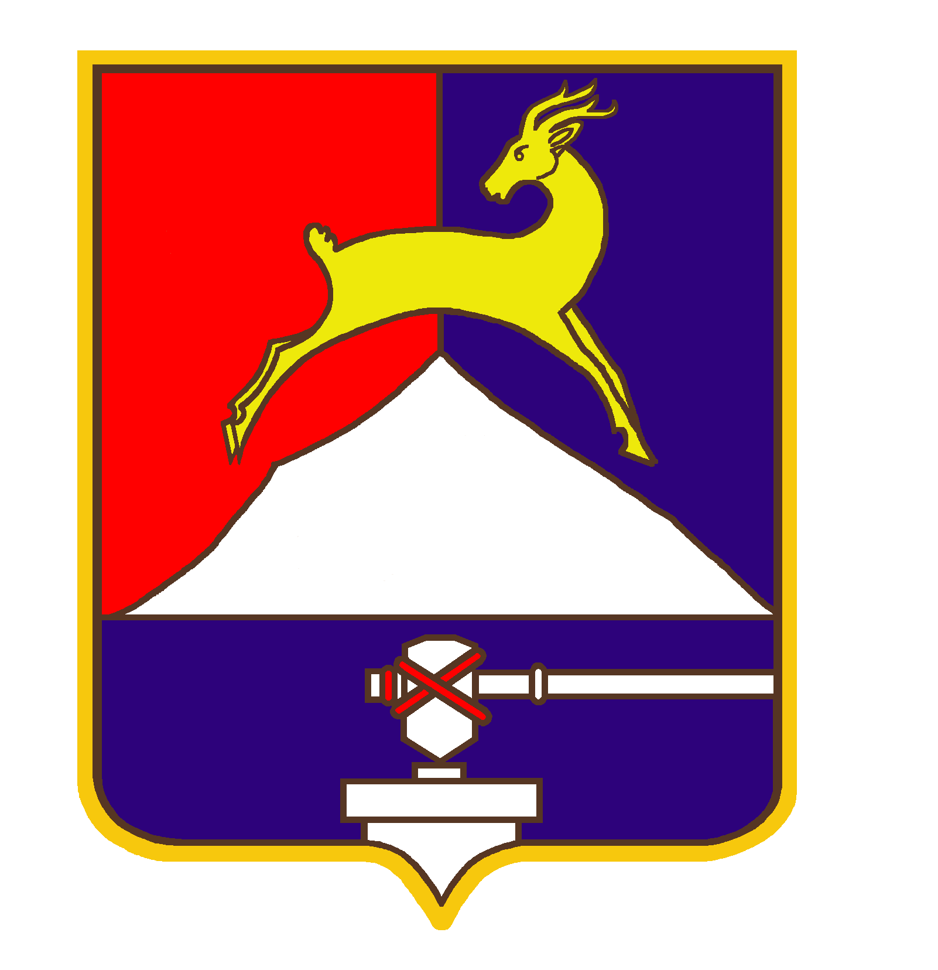
СОБРАНИЕ ДЕПУТАТОВ

УСТЬ-КАТАВСКОГО ГОРОДСКОГО ОКРУГА
ЧЕЛЯБИНСКОЙ ОБЛАСТИ

Восьмое заседание

РЕШЕНИЕ

от 12.07.2011 № 111 г. Усть-Катав

О внесении изменений в решение Собрания депутатов Усть-Катавского городского округа №91 от 25.05.2011 «Об утверждении Положения об оплате труда работников муниципальных учреждений, подведомственных Управлению социальной защиты населения администрации Усть-Катавского городского округа

В связи с переносом срока введения новой системы оплаты труда в муниципальных учреждениях, подведомственных Управлению социальной защиты населения Администрации Усть-Катавского городского округа, на основании Устава Усть-Катавского городского округа, Собрание депутатов
РЕШАЕТ:
1. Внести изменения в решение Собрания депутатов Усть-Катавского городского округа № 91 от 25.05.2011 года «Об утверждении Положения об оплате труда работников муниципальных учреждений, подведомственных Управлению социальной защиты населения администрации Усть-Катавского городского округа :
пункт 3 решения изложить в новой редакции: «3. Настоящее решение вступает в силу с момента обнародования на сайте www.admust-katav.ru и распространяет своё действие на правоотношения, возникшие с 01.10.2011 года.».
2. Контроль за исполнением настоящего решения возложить на председателя комиссии по финансово-бюджетной и экономической политике Д.П. Немытова.
3. Решение вступает в силу с момента обнародования на сайте -www.admust-katav.ru .

Глава Усть-Катавского городского округа

Э.В. Алфёров

